Användarmanual Treserva Mobilapplikation.
Version 5

Innehåll
Inloggning 2
Utförardokumentation 3
Ny sökning 3
Vyn Översikt för en person 5
Skriv ny journalanteckning 5
Läs genomförandeplan 6
Läsa och skriva i vårdplan 7
Vyerna Personuppgifter och Besöksuppgifter för en person 9
Inställningar för Notifieringar 10
Meddelande 11
Skriv nytt meddelande 12
Hjälpfunktioner i appen. 14

Inloggning
Inloggningen sker under förutsättning att du har behörighet till Treserva samt kopplat engångskoddosa. Se separat instruktion- Koppla koddosa.
Se först till att Global Protect är aktiverad. Öppna sedan appen. 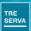
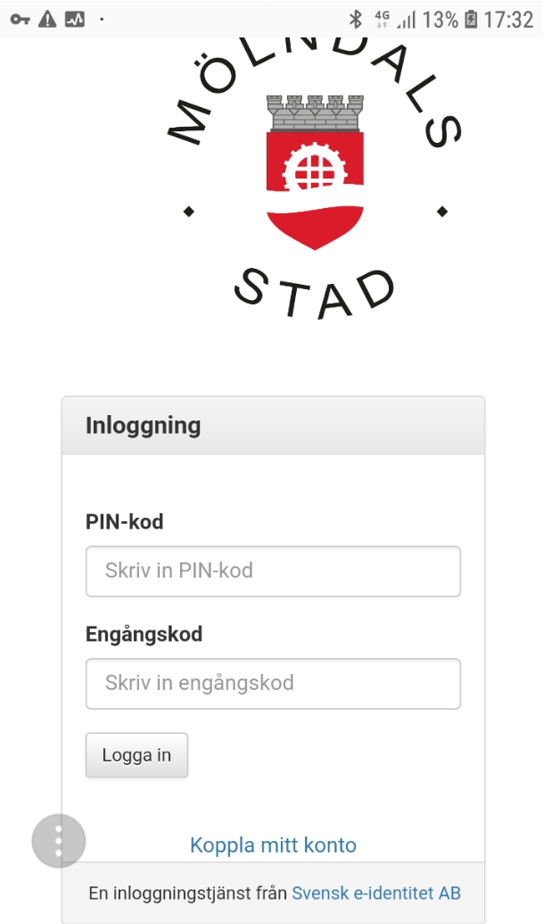
Skriv in din 4-siffriga pinkod och den engångskod som du får från dosan, klicka sedan på Logga in.
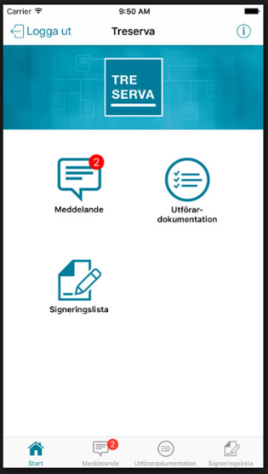
När du sedan är inloggad ser startsidan ut så här.
Du loggas ut automatiskt efter en viss tids inaktivitet i appen. Vid automatisk utloggning visas meddelandet Du har blivit utloggad på grund av att din session har tagit slut. Var vänlig logga in igen.

Utförardokumentation
När Utförardokumentation öppnas från startbilden i appen visas sidan med sökresultat från den senaste inloggningen.

Ny sökning
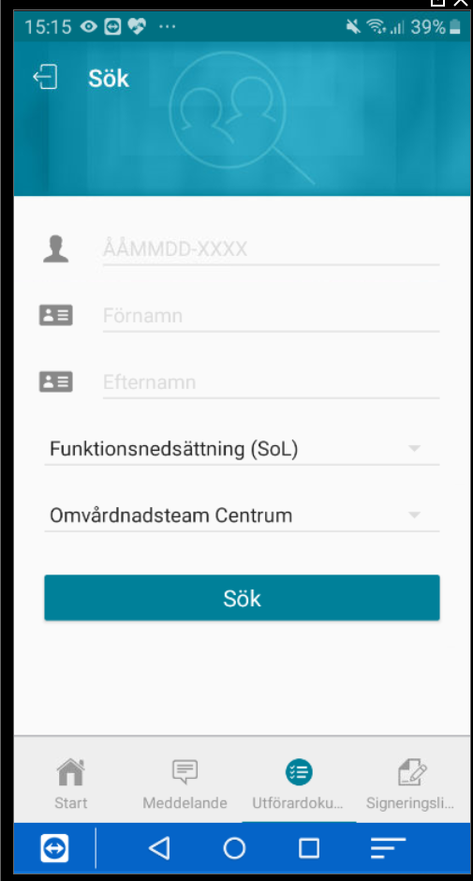
Du kan söka specifikt på en brukare eller välja att söka fram samtliga brukare på den enhet du väljer.
Sökning kan göras på personnummer, förnamn eller efternamn. Det räcker med att ange de första siffrorna i personnummer, eller de första bokstäverna i förnamn eller efternamn. Ju mer fullständiga sökkriterier som anges, desto mer specifikt blir sökresultatet. När du fyllt i ditt sökurval tryck sedan på Sök.
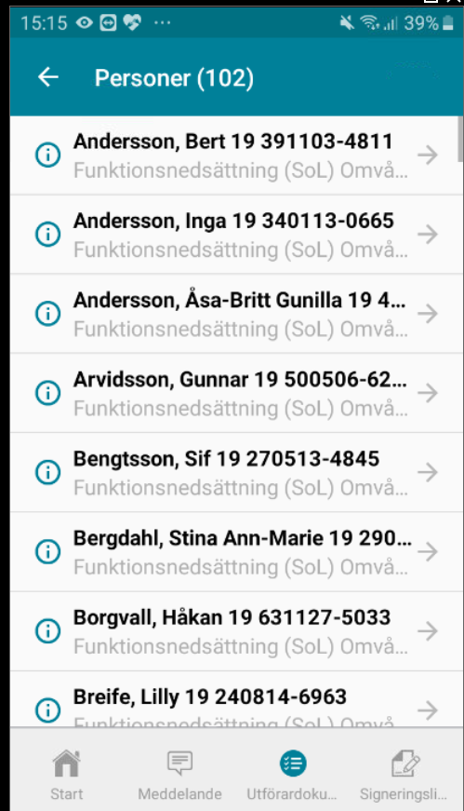
När du tryckt på sök kommer ditt sökresultat fram i form av en lista. Framför varje namn finns en ikon i form av ett . Tryck på den och kortinformation om brukaren blir synlig:
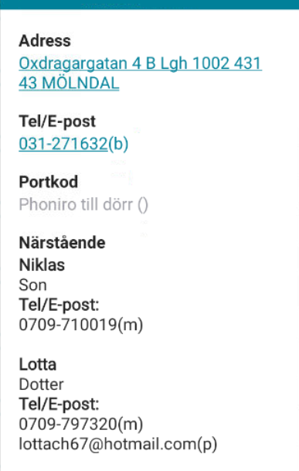

För att komma vidare in till dokumentationen tryck på det namn på brukare du vill till.
I brukarbilden finns det tre flikar,
Översikt- Här kan ni gå direkt in och skriva journalanteckning. Läsa genomförandeplan samt läsa vårdplan.
I flikarna Personuppgifter och besöksuppgifter finns den information som man skrivit i Treserva under personuppgiftsbilden.

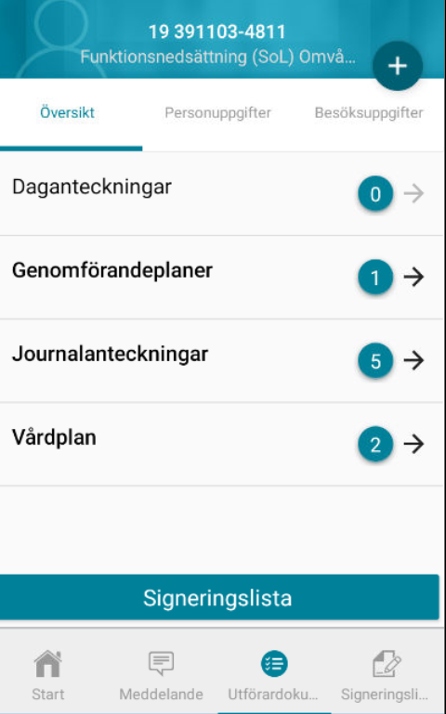

Vyn Översikt för en person
I vyn Översikt finns genvägar till daganteckningar, genomförandeplaner och journalanteckningar. Du kan även komma direkt till dagens arbetsuppgifter i signeringslistan för personen.
För Daganteckningar och Journalanteckningar visas anteckningar gjorda för personen under de senaste 30 dagarna. Om inga anteckningar har gjorts under de senaste 30 dagarna visas den senast sparade anteckningen (äldre än 30 dagar). För Genomförandeplaner visas samtliga aktiva genomförandeplaner (dvs. genomförandeplaner vars till-och-med-datum, om ett sådant finns, inte har passerats).
Skriv ny journalanteckning
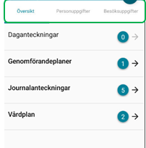
Gå in i journalen genom att trycka på Journalanteckningar
Du kommer nu in i journalen och kan läsa tidigare anteckningar. För att skriva ny anteckning tryck på pluset högst upp till höger i bilden.

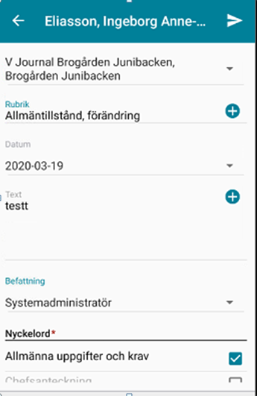
Precis som i journalen i Treserva måste man välja rubrik samt nyckelord.
När man valt dessa och skrivit in anteckning sparar man genom att trycka på pilen.

Läs genomförandeplan
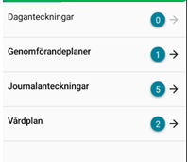
Tryck på Genomförandeplaner
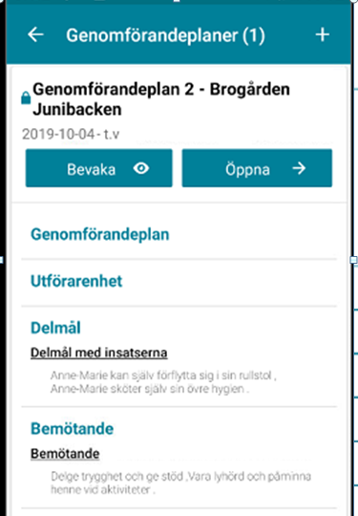
Nästa vy ger dig en enkel överblick av genomförandeplanen.
För att se mer detaljerad information som skrivit tryck på öppna.

Läsa och skriva i vårdplan
I vårdplanen finner man beskrivning på hur uppdraget ska utföras samt frekvens. Det går även att läsa anteckningar som legitimerad personal för i journal samt att skriva egna anteckningar som då legitimerad personal också ser.

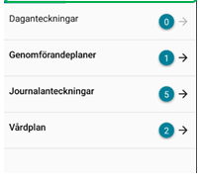
Om brukaren har en fördelad vårdplan ser man det här. Gå in i vårdplanen genom att trycka på den.
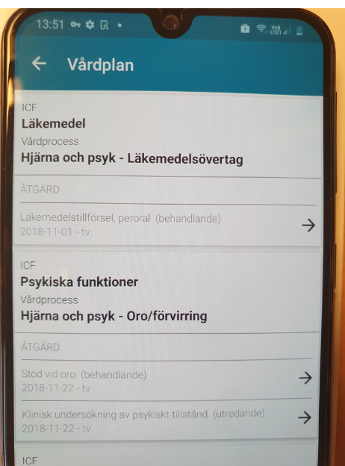
Vidare i nästa vy placeras vårdplanen enligt ICF områden. Under varje ICF område kan det ligga fler vårdplaner.
För att gå och läsa eller skriva trycker du på pilen vid den vårdplan du vill till.

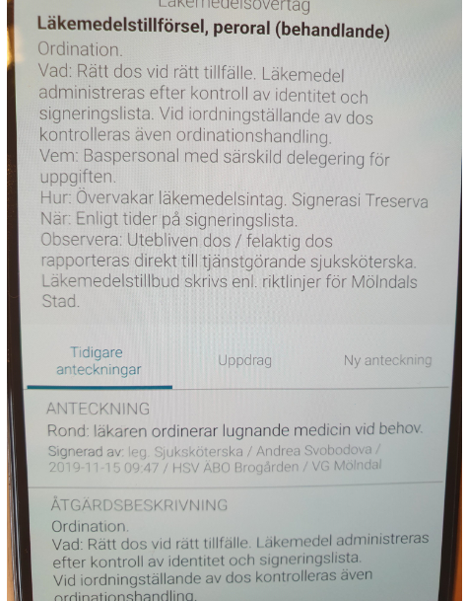
Inne i vårdplaner kan du läsa ordination. Den är baserad på det som leg. personal skriver. Saknas något kontakta ansvarig leg. personal.
I denna vyn finns även val som:
- Läsa tidigare anteckning
- Läsa uppdrag
- Skriva ny anteckning
Genom att trycka på flikarna kommer du till varje val.
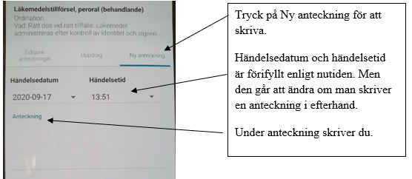
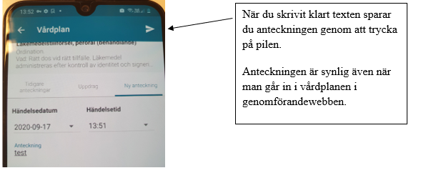

Vyerna Personuppgifter och Besöksuppgifter för en person
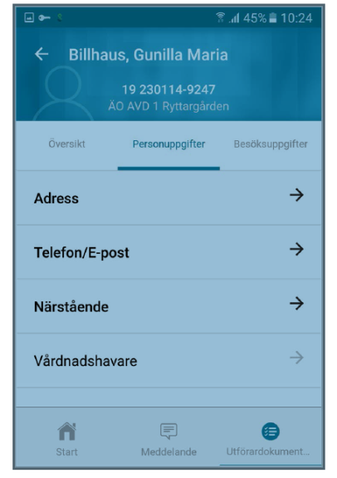
I vyerna Personuppgifter och Besöksuppgifter visas de personuppgifter respektive besöksuppgifter som finns registrerade för personen. Nya uppgifter kan även registreras i respektive vy.

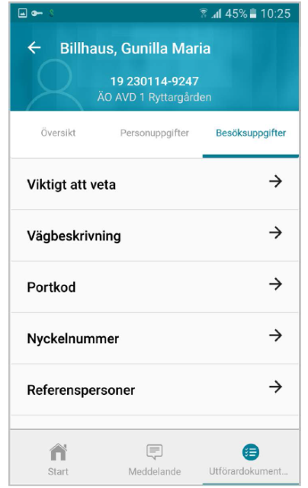
Om rubriken i Besöksvyn är i fet stil betyder det att information finns registrerad

Inställningar för Notifieringar
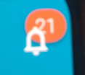
Tryck på ringklockan för att komma in på Notifieringslistan.
Tryck sedan på kugghjulet.
Då visas den enheter du har behörighet till.
Här kan du välja om du vill ha notifieringar från en viss enhet och du kan även stänga av notifieringarna helt.
Valet gör du genom att bocka ur enheterna du inte vill få notifieringar från, tryck sedan på pilen högst upp till höger. Då sparas inställningarna.

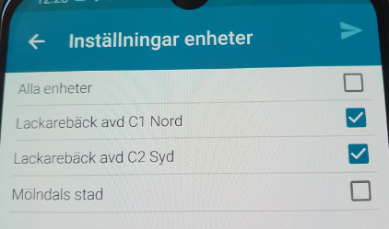

Meddelande
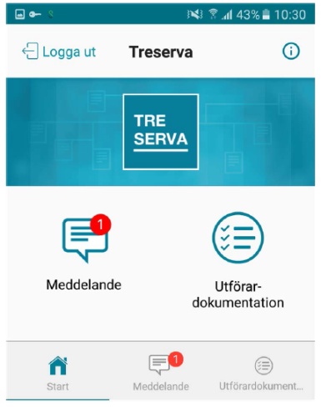
När du startar modulen Meddelande hämtas nya meddelanden. Siffran i den röda cirkeln på meddelandeikonen visar antalet olästa meddelanden som har tagits emot under de senaste 7 dagarna.
Nya meddelanden hämtas alltså inte automatiskt direkt efter inloggningen i mobilappen, utan först när du startar modulen Meddelande

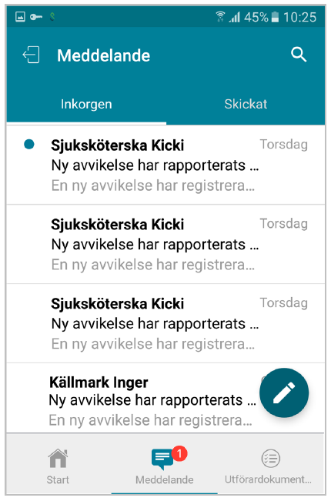
I vyn Inkorgen och Skickat visas alla meddelanden som har tagits emot respektive skickats under de senaste 7 dagarna.
Olästa meddelanden i vyn Inkorgen indikeras med en blå punkt framför avsändarens namn.
För att visa nyinkomna meddelanden, som kan ha skickats till dig efter att du loggade in i appen, gör du en "pull down to refresh" (dra nedåt och släpp för att uppdatera).

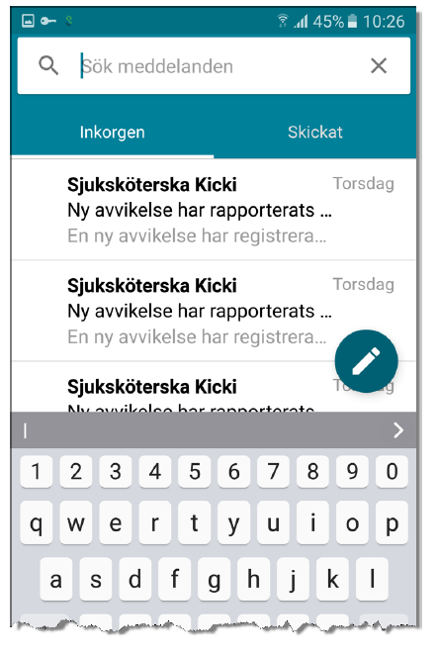
Du kan söka bland meddelandena i Inkorgen eller Skickat genom att peka på ikonen för förstoringsglas i den övre högra delen av skärmen och sedan skriva din sök text i fältet Sök meddelanden.
Du kan söka på datum eller klockslag, för- eller efternamn på person, ämne för meddelandet eller ord i själva meddelandetexten

Skriv nytt meddelande
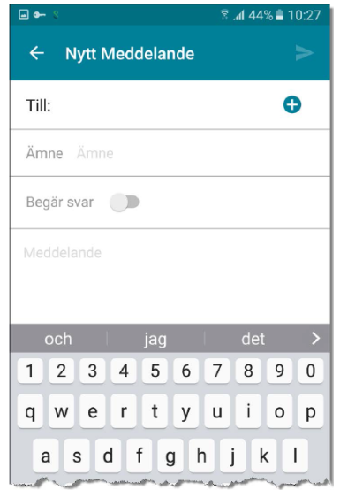
För att skriva ett nytt meddelande klickar du på ikonen till höger i vyn Inkorgen eller Skickat. Vyn Nytt meddelande öppnas.
När du skriver de första bokstäverna i fältet Till matchas den givna textsträngen mot mottagare och grupper vars namn inleds med bokstäverna som anges. Ju mer fullständigt namn som anges, desto färre träffar i sökresultatet.
I sökresultatet visas först enskilda personer vars namn matchar bokstäverna i textsträngen, därefter grupper (både gemensamma och personliga).
För att öppna vyn Mottagare, där samtliga Kontakter eller Grupper kan visas, klickar du på ikonen längst till höger i fältet Till (i vyn Nytt meddelande).

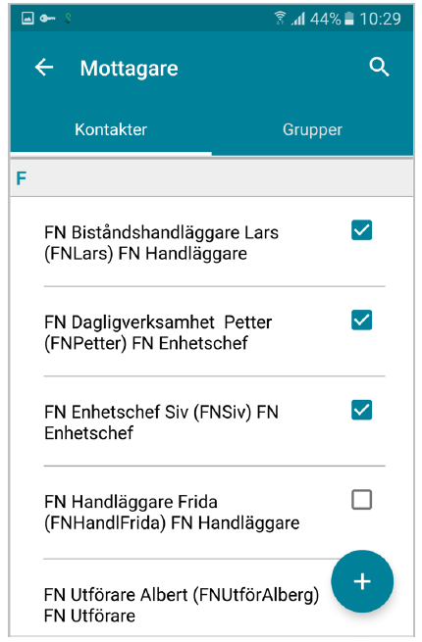
För att lägga till mottagare i det nya meddelandet pekar du i kryssrutan för önskade kontakter eller grupper i listan. Valda mottagare indikeras med en bock. När du pekar ikonen läggs de valda mottagarna till i fältet Till i meddelandet.
Det går även att söka bland kontakter och grupper genom att peka på ikonen för förstoringsglas och skriva de inledande bokstäverna i namnet för kontakten eller gruppen i sökfältet.

Hjälpfunktioner i appen.
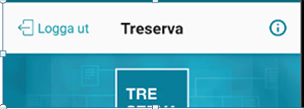
I högra hörnet längst upp på startsidan går det att komma åt allmän info om appen.
Tryck på ikonen
Du kommer då in i en meny med olika val.
Här finns olika hjälpavsnitt kring de olika ikonerna på startsidan. Ta gärna till vana vid funderingar att gå in och läsa i de olika hjälpavsnitten. Där finns mycket matnyttig information.
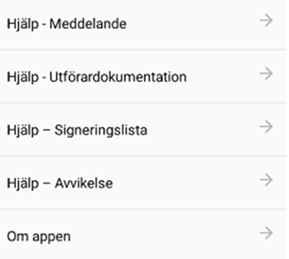

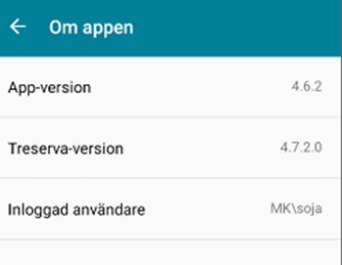
Under Om appen finns information om vem som är inloggad.
Det går även att se vilken version appen har.

